

生 日： 1997.10.29 手 机： 13800138000

现 居： 广州白云区 邮 箱： 12[6@qq.com](mailto:123456@qq.com)

工 龄： 应届毕业生 微 信： chenziq520

求职意向：销售类岗位

陈超越

**个人简历|RESUME**

自我评价

工作经历

个人技能

教育背景

Evaluation

Experience

Technology

Education

2015.09-2019.06 汕头大学/经济学院 商务管理/本科

主修课程： 商务交流、企业组织与环境、数量方法、经济学、商务英语、会计学、管理信息技术、

财务管理、商法、市场营销、人力资源管理、国际贸易实务等。

2018.07-2019.08 [广州贝壳科技服务有限公司](https://jobs.51job.com/all/co5440287.html" \o "广州贝壳科技服务有限公司" \t "https://jobs.51job.com/guangzhou/_blank)  销售顾问代表

工作描述： 1. 负责客户的接待、咨询工作、为顾客提供优秀的置业咨询服务以促进成交；

1. 与客户沟通、了解客户的需求，提供合适的房源，进行商业谈判;
2. 陪同客户看房，促进房屋买卖业务成交。

2019.08-至今 [广州兴邦壹号农业有限公司](https://jobs.51job.com/all/co3872743.html" \o "广州兴邦壹号农业有限公司" \t "https://jobs.51job.com/fuzhou/_blank) 区域销售主管

工作描述： 1. 负责根据公司营销目标及方案，达成分配区域的销售目标；  
2. 根据公司产品的销售渠道，依据市场需要开发或调整渠道。

语言能力： 大学英语6级证书，能够熟练进行听、说、读、写

软件能力： 计算机二级证书、熟练操作windows平台上的各类应用软件

团队能力： 具有丰富的团队组建与扩张经验个项目管理协调经验，能够独挡一面

对待工作认真负责，主动积极，有很强的学习能力，对于新环境能很快适应并投入到新环境中，有极强的团队合作精神和组织协调能力。有韧性，能吃苦，有较强的沟通能力及丰富的工作经验。能够熟练的运用办公软件，性格开朗，积极乐观，富有创造力，做事认真，有很强的抗压能力。

**编辑教程**

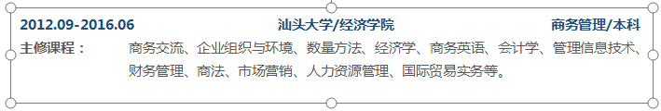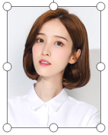

简历内的文字、图片、颜色、大小等内容均可任意更换修改，并可自由移动，具体操作如下：

**如何打印与规格**

关于打印：使用WPS或者WORD文档编辑完之后点击另存为PDF格式

分辨率值：300PPI

简历尺寸：A4纸（210*297cm）

使用纸张：普通纸或者彩印铜版纸

**如图**

单击文本出现小圆点，可在文本框内进行删除编辑您所需要的内容， 选中文字出现此工具即可变换颜色。

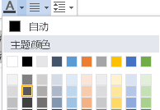

**文字编辑教程**



**正方形**

**圆形**

**圆角形**

**不规则形**

如图单击选择图片出现小圆点即可删除修改，选中小圆点可拉大缩小，图标操作一样。

**图片编辑教程**

# **简历的九大注意事项**

1. 要仔细检查已成文的个人简历，绝对不能出现错别字、语法和标点符号方面的低级错误。

2. 个人简历最好用A4标准复印纸打印, 字体最好采用常用的宋体或楷体,尽量不要用花里呼哨的艺术字体和彩色字, 排版要简洁明快，切忌标新立异。当然，如果你应聘的是排版工作则是例外。

3. 记住你的个人简历必须突出重点，它不是你的个人自传，与你申请的工作无关的事情要尽量不写，而对你申请的工作有意义的经历和经验绝不能漏掉。

4. 你的个人简历越短越好，因为招聘人没有时间或者不愿意花太多的时间阅读一篇冗长空洞的个人简历。最好在一页纸之内完成，一般不要超过两页。

5. 要尽要量提供个人简历中提到的业绩和能力的证明资料，并作为附件附在个人简历的后面。一定要记住是复印件，千万不要寄原件给招聘单位，以防丢失。

6. 不能凭空编造你的经历，说谎永远是卑鄙的，没有哪个公司会喜欢说谎的员工，但也没有必要写出所有你真实的经历。对你求职不利的经历你可忽略不写。

7.要组织好个人简历的结构，不能在一个个人简历中出现重复的内容。让人感到你的个人简历条理清楚，结构严谨是很重要的。

8. 你的个人经历顺序应该从现在开始倒过去叙诉，这样可使招聘单位在最短的时间内了解你最近的经历。

9. 在结构严谨的前提下，要使你的个人简历富有创造性，使阅读者能产生很强的阅读兴趣。

# **赠送可变色修改图标**